Regression Test Plan

1. I**ntroduzione**

Lo scopo di questo documento è quello di descrivere e pianificare le attività di Regression testing per il tool di detection e refactoring di code smell cASpER.

1. **Identificativo del documento:**

ID: RTP cASpER 1

Data del problema: 23/05/2022

Organizzazione: sesalab

Autore (i): Angelo Afeltra, Antonio Trovato, Walter D’Ambrosio

Status: Draft

Firma (e):

|  |  |  |
| --- | --- | --- |
|  |  |  |

1. **Scope:**

cASpER è un plug-in di IntelliJ per la detection e il refactoring di CodeSmell.

L’obiettivo del test è verificare che le modifiche apportate non portino alla distruzione del sistema.

Le modifiche apportate vanno a incidere sulla gestione delle interfacce grafiche e sulla procedura di detection dei CodeSmell. Si eseguiranno i test già esistenti per il sistema, con lo scopo di accertarci di non aver introdotto nuove failure a seguito dell’intervento di manutenzione.

1. **Dettagli del regression test plan**

Come prima attività verrà eseguito il sistema e si interagirà con esso applicando una sorta di system test con lo scopo di rilevare alcune sue failure.

Successivamente saranno eseguiti i test già implementati. L’esecuzione di tali test avverrà sia precedentemente alla modifica ed inseguito ad essa. Tutti i risultati di tali test saranno riportati in tale documento nella sezione Regression test report.

1. **Item pass/fail criteria**

Tale fase di test si riterrà soddisfatta solamente se il test di regressione dara lo stesso risultato sia prima di aver eseguito l’implementazione che in seguito ad essa.

1. **Test deliverables**

* Regressione test report

1. **Regression test report**

I test implementati testano tutti le strategie di rilevamento dei code smell:

* StructuralBlobStrategyTest
* TextualBlobStrategyTest
* StructuralFeatureEnvyStrategyTest
* TextualFeatureEnvyStrategyTest
* StructuralMisplacedClassStrategyTest
* TextualMisplacedClassStrategyTest
  1. **Pre Implementation report**

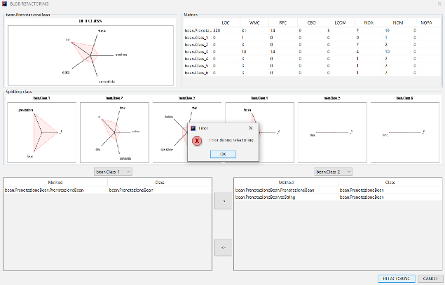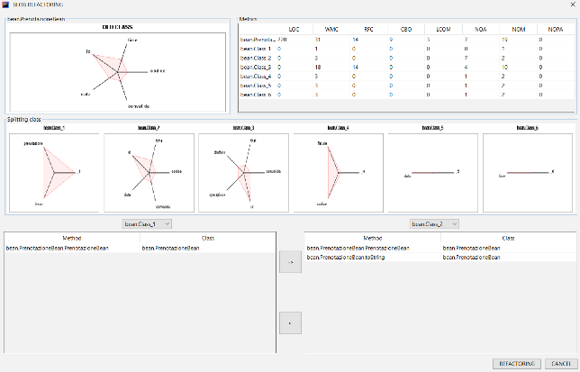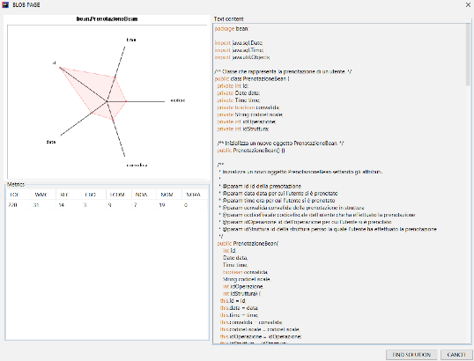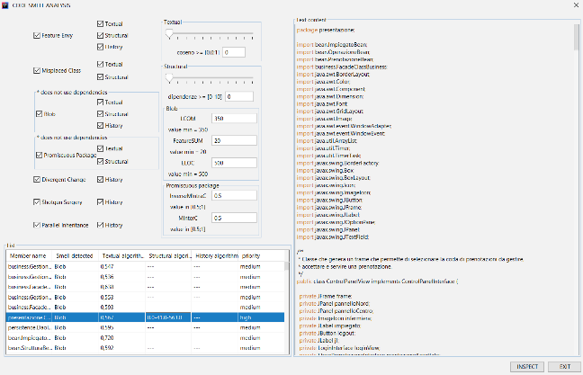Prima di eseguire I test di regression è stato testato manualmente il sistema. Il rilevamento degli smell, risulta essere funzionante. Tuttavia il refactioring di una classe affetta da smell genera un errore.

Le immagini sono riportate nella cartella \Immagini.

Dopo aver testato manualmente il sistema sono stati eseguiti i test di regressione. Essi risultano tutti funzionanti ed i risultati sono visibili nel file: Test Results – JunitTestSuite.html

* 1. **Post Implementation report**

In seguito all’intervento all’implementazione della modifica sono stati rieseguiti i test di regressione ed essi risultano ancora funzionanti. I risultati sono visibili nel file: Test Results Post Implementation – JunitTestSuite.html

1. **General**
2. **Glossary**
3. **Document change procedures and history**